Vinhas do sabor Rood

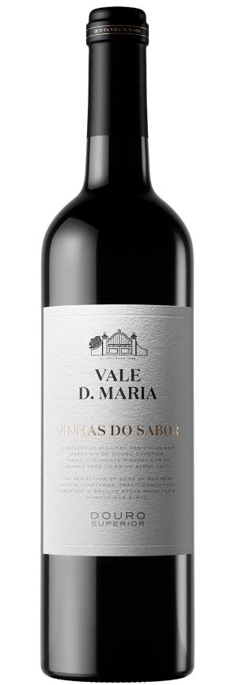
omschrijving
Vinhas do Sabor is een wijn die gemaakt is in de streek Douro Superior, de droogste streek uit de bekende regio. De wijnstokken van de druiven zijn minimaal 35 jaar oud. Alle druiven zijn met de hand geplukt, die daarna gestreden zijn in lagares van graniet, fermentatie in RVS tanks op een gecontroleerde temperatuur tussen de 22 en 27 graden Celsius. Daarna in Franse eikenvaten gerijpt voor 21 maanden. Een aanrader van de producent; het is een wijn vol met karakter van de bekende streek Douro Superior.

informatie
Product Code 1RPZ02
Land Portugal
Producent Quinta Vale Dona Maria
Regio Douro
Kleur Dieprood
Druivensoort Touriga Franca, Touriga Nacional, Tinta Roriz, Baga, Alicante Bouschet
Smaak Bessen, kersen, franbozen, hout, vanille, goed in balans, licht kruidigheid, elegante, complex, tannines, kruidig, lange afdronk, top.
Serveertip Vleesgerechten, wildgerechten, stoofpotjes en kazen.
Serveertemperatuur 18°C
Alcoholpercentage 14.5%
Bewaren 12°C - 18°C (kamertemperatuur)
Afsluiting Kurk

